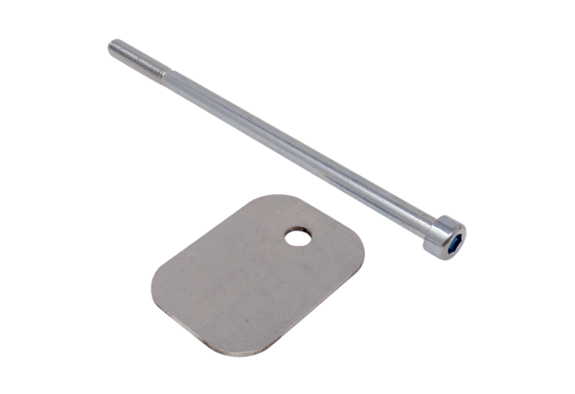Sigurnosni lim za entalpijski izmjenjivač topline WTS WS 75Asortiman: K
Broj artikla: E018.1400.0000Proizvođač: MAICO

